Отчёт по лабораторной работе №4
Поиск файлов. Перенаправление ввода-вывода. Просмотр запущенных процессов.
Архипов Юрий Денисович
Цель работы
Ознакомление с инструментами поиска файлов и фильтрации текстовых данных. Приобретение практических навыков: по управлению процессами (и заданиями), по проверке использования диска и обслуживанию файловых систем.

Ход работы
1. Вошел в систему, используя соответствующее имя пользователя.
2. Записал в файл file.txt названия файлов, содержащихся в каталоге /etc. Так же дописал в этот же файл названия файлов, содержащихся в моём домашнем каталоге.
Рис.1 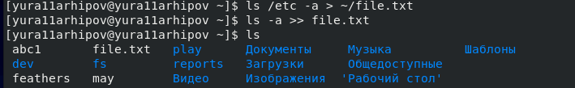
3. Вывел имена всех файлов из file.txt, имеющих расширение .conf, после чего записал их в новый файл conf.txt.
Рис.2 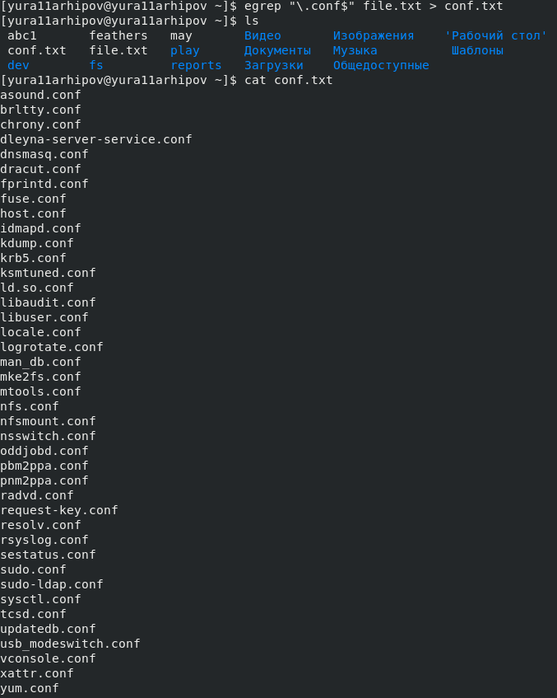
4. Определил, какие файлы в моём домашнем каталоге имеют имена, начинавшиеся с символа c.
Рис.3 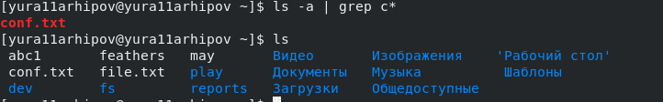
5. Вывел на экран имена файлов из каталога /etc, начинающиеся с символа h.
Рис.4 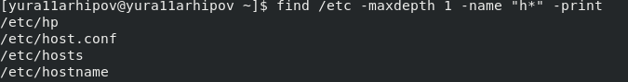

6. Запустил в фоновом режиме процесс, который будет записывать в файл ~/logfile файлы, имена которых начинаются с log.
Рис.5 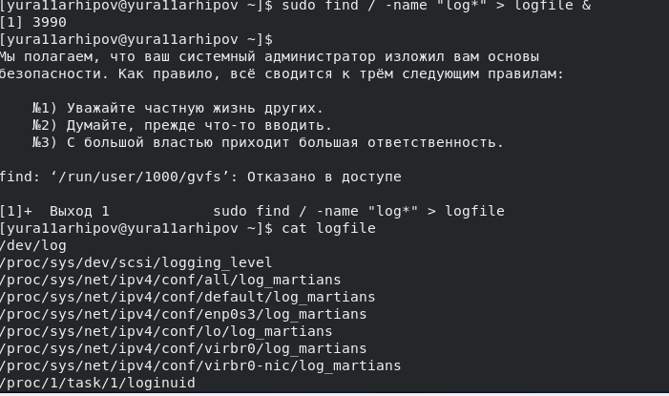
7. Удалил файл ~/logfile.
Рис.6 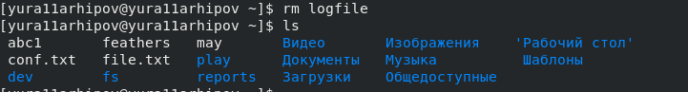
8. Запустил из консоли в фоновом режиме редактор gedit.
Рис.7
9. Определил идентификатор процесса gedit, используя команду ps, конвейер и фильтр grep. Более простым способом это можно сделать с помощью команды jobs.
Рис.8 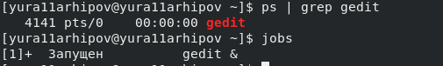
10. Прочитал справку команды kill, после чего использовал её для завершения процесса gedit.
Рис.9 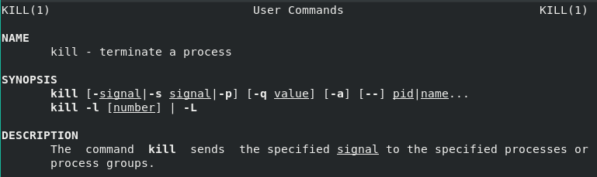
Рис.10 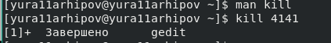
11. Выполнил команды df и du, предварительно получив более подробную информацию об этих командах с помощью команды man.
Рис.11 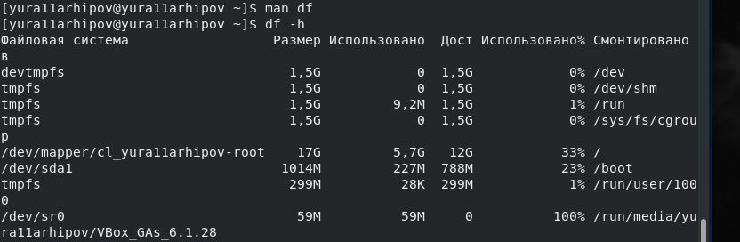
Рис.12 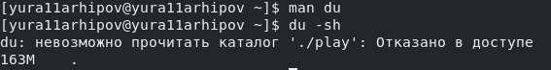
12. Воспользовавшись справкой команды find, вывел имена всех директорий, имеющихся в моём домашнем каталоге.
Рис.13
Рис.14 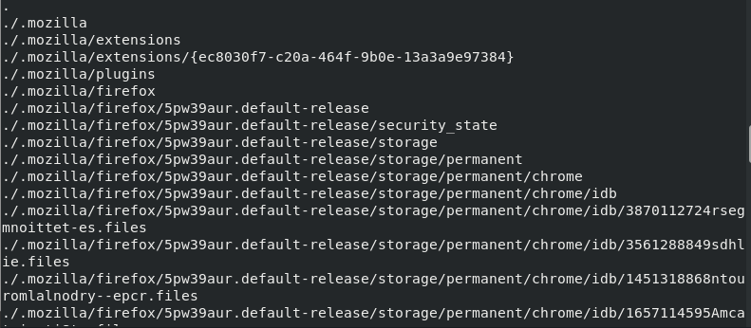
Вывод
Я ознакомился с инструментами поиска файлов и фильтрации текстовых данных. Приобрел практические навыки: по управлению процессами, по проверке использования диска и обслуживанию файловых систем.

